TP Entrepôts de données

1) Les interrogations : requêtes transactionnelles vs analytiques

1. Restent-ils des billets à Montpellier pour la séance de 20 heures du film “Logan” ?
> Cette requête est transactionnelle, car elle fait appelle à peu de donnée.

2. Aurait-on éventuellement pu proposer des plus grandes salles et plus de séances pour le dernier film de Star Wars ?
> Cette requête est clairement analytiques, car on a besoin de comparés le nombre des places d’autres salles et leurs nombres de séances.

3. SELECT Film.titre, Cinema.nom, Date.mois, COUNT(Place.placeID)
FROM Film, Ventes, Cinema, Place, Temps, Date
WHERE Ventes.filmID = Film.filmID AND Ventes.cinemaID = Cinema.cinemaID
AND Ventes.tempsID = Temps.tempsID AND Place.cinemaID = Cinema.cinemaID
AND Ventes.dateID = Date.dateID
GROUP BY Film.titre, Cinema.nom, Date.mois
> Cette requête est analytique car elle fait la jointure de nombreuses tables.

4. SELECT Temps.crenau, COUNT(*)
FROM Ventes, Temps
WHERE Ventes.tempsID = Temps.tempsID
GROUP BY Temps.creneau
> Cette requête est transactionnelle car elle n’a pas besoin de beaucoup de données.

5. INSERT INTO Ventes
VALUES (‘film1’,‘cinema24’,‘date2’,‘temps3’,‘place44’,’7.50’)
> Cette requête est transactionnelle car elle ne fait qu’ajouter des données à la base de données.

2) Un entrepôt de données pour Amazon

1. Proposez un modèle en étoile pour un entrepôt de données permettant l’analyse des ventes dans Amazon. Le modèle doit pouvoir permettre une analyse temporelle des ventes en fonction des produits, des utilisateurs, ainsi que des promotions mises en place.

(Il manque un colonne “date” dans la table “Ventes”.)
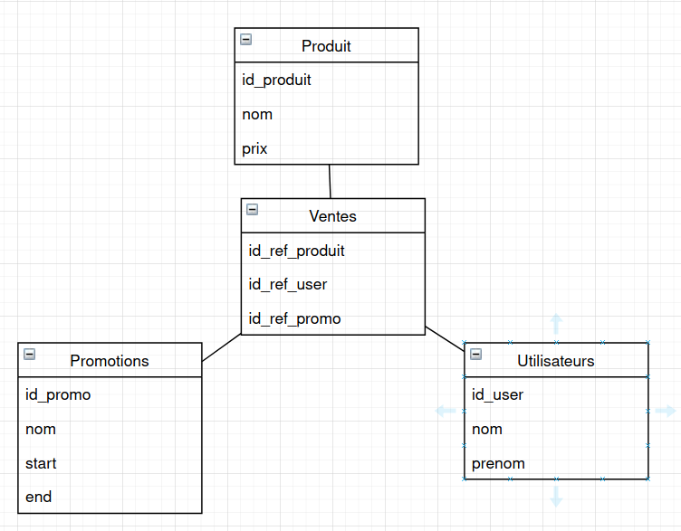

2. Comment feriez vous pour intégrer les commentaires client dans ce modèle ?
> Rajouter une colonne “Commentaire” dans la table Vente.

3. Proposez trois requêtes analytiques pour le modèle de données en étoile que vous avez conçu.
> Quel produit a été le plus vendu pendant la promotion “Promo d’Hiver” ?
> Quelle promotion a générée le plus de ventes ?
> Quel est l’utilisateur ayant acheter le plus de produit pendant les 3 dernière promos.

4) Classification des faits

a) Précisez s’il s’agit d’un fait transactionnel ou d’un snapshot. Justifiez votre réponse.
b) Précisez si (l’éventuelle) mesure correspondante est additive, semi-additive ou non-additive. Justifiez votre réponse.

1. Un fait ( j, p, c, m, x ) existe lorsqu’un produit p est acheté par un client c le jour j au magasin m. La mesure x correspond au prix total.
> Transactionnel. Il existe beaucoup trop de combinaisons possibles, ce qui engeandrerai un nombre de ligne à 0 excéssivement grand.
> Additive. On peut faire la somme des produits achetés selon les clients, le jour ou le magasin.

2. Un fait ( j, p, m, x ) existe lorsqu’un produit p est acheté le jour j au magasin m. La mesure correspond au chiffre d’affaires.
> Transactionnel. Un produit n’est pas toujours acheté tout les jours dans chaque magasin.
> Additive. On peut faire un calcul sur chaque fait, afin de calculer le chiffre d’affaires total.

3. Un fait ( j, p, m, x ) existe pour chaque combinaison de produit p, magasin m et jour j. La mesure x correspond au stock de p en m le jour j.
> Snapshot. On fait un enregistrement de chaque combinaison, notamment si c’est pour faire l’inventaire.
> Additive. On peut agréger le stock de produits p dans le magasin pour le jour j.

4. Un fait ( j, p, m, x ) existe pour chaque combinaison de produit p, magasin m et jour j. La mesure x correspond au nombre de ventes de p en m cumulées depuis le début de l’année jusqu’au jour j.
> Snapshot. C’est un enregistrement des ventes dans l’année.
> Additive. On peut agreger le stock de produit p dans le magasin m depuis le début de l’année jusqu’au jour j.

5. Un fait ( c, e, j ) existe lorsqu’un appel du client c le jour j est traité par l’employé e. Aucune mesure n’existe.
> Transactionnel. Il s’agit que d’enregistrer des appels

